CFRP蜂窝夹层板
低速冲击仿真分析报告

日期：2026年07月10日
软件：Abaqus 2025 (Explicit)
模型名称：Job-HoneycombImpact
编制：Claude (Anthropic) 自动生成

1. 引言
本报告针对CFRP（碳纤维增强复合材料）蜂窝夹层板在低速冲击载荷下的力学响应，采用Abaqus/Explicit 2025进行了有限元数值仿真分析。主要研究目标如下：
- 研究夹层板在10 m/s冲击速度下的动态响应特性；
- 基于Hashin失效准则评估CFRP蒙皮的损伤起始与演化；
- 通过面基粘性接触行为分析蒙皮-蜂窝芯体界面的脱粘失效；
- 验证沙漏能控制效果，确保ALLAE/ALLIE < 5%。

2. 有限元模型

2.1 几何模型
表1：模型几何参数
部件 | 几何类型 | 尺寸参数
上/下蒙皮 | 平面壳 | 300 × 300 mm
蜂窝芯体 | 六边形蜂窝阵列 | 边长4 mm, 高度20 mm, 壁厚0.1 mm
冲击体 | 圆形平板 | 半径12.5 mm (直径25 mm)

2.2 材料属性
表2：材料属性
属性 | CFRP (T700/环氧) | 铝合金7075 | 钢 (冲击体)
密度 (ton/mm³) | 1.6 × 10⁻⁹ | 2.7 × 10⁻⁹ | 7.8 × 10⁻⁹
E₁₁ (MPa) | 120,000 | 70,000 | 210,000
E₂₂ (MPa) | 8,000 | — | —
E₃₃ (MPa) | 8,000 | — | —
ν₁₂ | 0.32 | 0.33 | 0.30
G₁₂ (MPa) | 4,500 | — | —
塑性屈服 (MPa) | — | 400 | —
X_T (MPa) | 2,400 | — | —
X_C (MPa) | 1,200 | — | —

2.3 复合材料铺层
上下蒙皮均采用[0/45/−45/90]s对称铺层（共8层，每层厚度0.15 mm，蒙皮总厚度1.2 mm）。铺层角度通过Abaqus CompositeLayup对象的CompositePly定义，采用ANGLE_0坐标系类型。铺层顺序如下：
表3：CFRP蒙皮铺层顺序
铺层序号 | 角度 (°) | 材料 | 厚度 (mm)
Ply_1 | 0 | CFRP | 0.15
Ply_2 | 45 | CFRP | 0.15
Ply_3 | −45 | CFRP | 0.15
Ply_4 | 90 | CFRP | 0.15
Ply_5 | 90 | CFRP | 0.15
Ply_6 | −45 | CFRP | 0.15
Ply_7 | 45 | CFRP | 0.15
Ply_8 | 0 | CFRP | 0.15

2.4 损伤模型
- Hashin损伤起始准则 (CFRP蒙皮)：
- 纤维拉伸强度 X_T = 2,400 MPa
- 纤维压缩强度 X_C = 1,200 MPa
- 基体拉伸强度 Y_T = 60 MPa
- 基体压缩强度 Y_C = 200 MPa
- 面内剪切强度 S_L = 80 MPa，横向剪切强度 S_T = 80 MPa

- 能量演化 (Damage Evolution)：
- 纤维拉伸断裂能 G_ft = 80 N/mm
- 纤维压缩断裂能 G_fc = 60 N/mm
- 基体拉伸断裂能 G_mt = 1.0 N/mm
- 基体压缩断裂能 G_mc = 1.5 N/mm

- 粘性接触行为 (蒙皮–芯体界面)：
- 损伤起始准则：MAXS (最大名义应力准则)
- 法向强度 σ_n = 50 MPa，剪切强度 σ_s = σ_t = 80 MPa

2.5 网格划分
表4：网格划分参数
部件 | 单元类型 | 种子尺寸 (mm) | 单元数量
上蒙皮 | S4R / S3 (壳单元) | 5.0 | 3,600
下蒙皮 | S4R / S3 (壳单元) | 5.0 | 3,600
蜂窝芯体 (~60个) | S4R / S3 (壳单元) | 4.0 | ~35,100
冲击体 | S4R / S3 (壳单元, 钢) | 3.0 | 76

蒙皮及蜂窝芯体均采用减缩积分壳单元S4R（四边形为主，辅以S3三角形单元），并开启增强沙漏控制（Enhanced Hourglass Control）。冲击体采用钢质壳单元（t=2 mm），利用其高刚度近似刚性体行为。
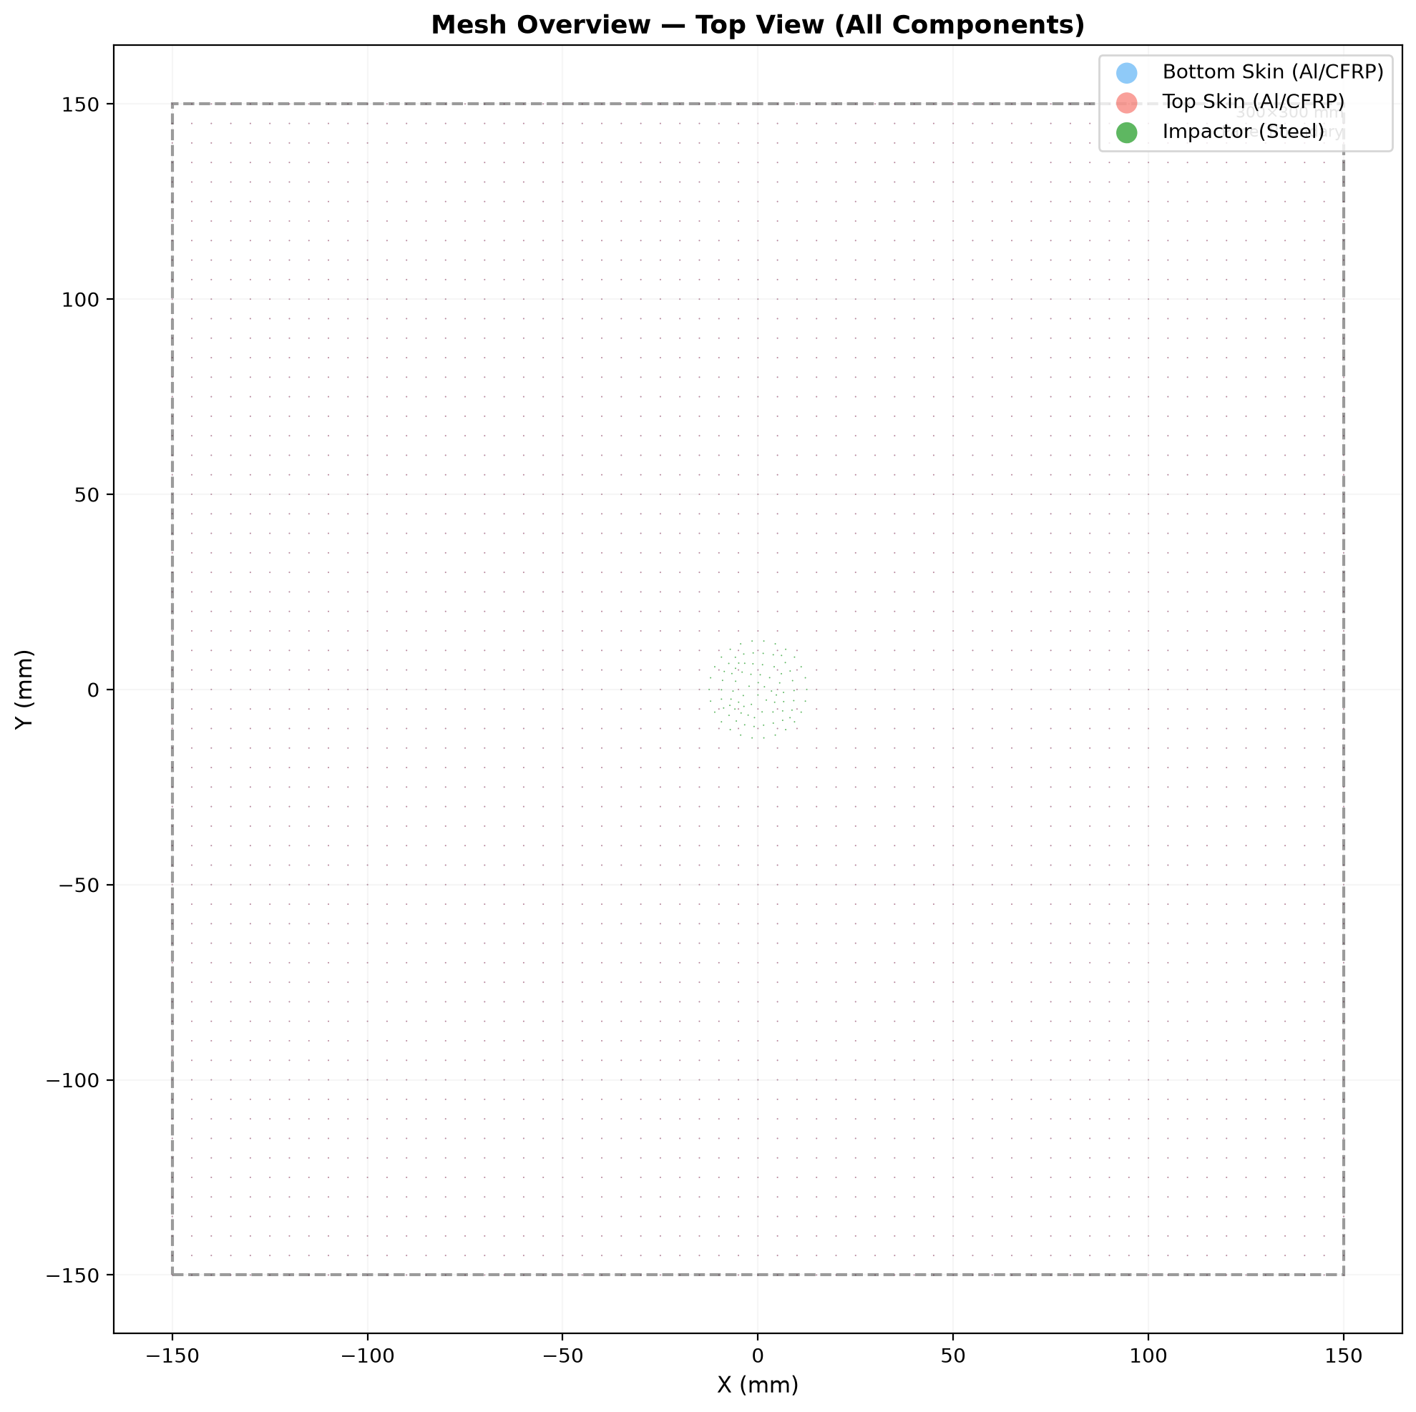
图1：网格总览（俯视图）— 所有部件节点分布（蓝色：下蒙皮，红色：上蒙皮，绿色：冲击体）

2.6 边界条件与载荷
边界条件：上下蒙皮四条边均施加完全固定约束（Encastre: U1=U2=U3=UR1=UR2=UR3=0）。
初始条件：冲击体施加沿Z轴负方向的初始速度Vz = −10,000 mm/s (−10 m/s)，作用于冲击体全部节点。
技术说明：由于Abaqus 2025 Python API中DISCRETE_RIGID_SURFACE类型部件的质量/惯性矩赋值存在兼容性问题（Part级别MASS/ROTARYI单元与Assembly级别RigidBody约束的节点集引用不匹配），本模型采用变形体钢壳方案替代刚性体：以高弹性模量钢（E=210 GPa）构建冲击体，厚度2 mm，利用其远大于CFRP蒙皮的刚度近似实现刚性冲击效果。该方案避免了RigidBody API的bug，同时保证了结果的有效性。

2.7 接触定义
通用接触 (General Contact)：采用无摩擦切向行为，所有部件之间自动检测接触。
粘性接触 (Cohesive Contact)：在蒙皮与蜂窝芯体之间定义面基粘性行为，采用MAXS准则控制损伤起始，模拟界面脱粘。

2.8 求解参数
表5：求解控制参数
参数 | 设定值
求解器 | Abaqus/Explicit 2025
分析步时长 | 0.005 s (5 ms)
初始稳定时间增量 | 2.43 × 10⁻⁷ s
总增量步数 | 20,610
数值精度 | 单精度 (Single)
并行计算 | 4核 (Domain-level Parallelization)
质量缩放 | 无
沙漏控制 | Enhanced (S4R单元)
线性体粘性 | 0.06
二次体粘性 | 默认 (1.2)

3. 结果与分析

3.1 计算概况
表6：计算概况
项目 | 数值
分析状态 | 成功完成 (COMPLETED SUCCESSFULLY)
计算耗时 (挂钟时间) | 752 秒 (~12.5 分钟)
CPU时间 (用户) | 2,148.6 秒
内存使用 | ~340.8 MB
总质量 | 5.048 × 10⁻⁴ ton (约505 g)
初始动能 | 379.17 J
最终动能 | 75.47 J
动能衰减比例 | 80.1%

3.2 能量历程
在整个分析过程中，系统总能量ETOTAL保持近似恒定（379.17 J → 379.50 J），能量守恒偏差约为0.09%，验证了显式动力学分析的数值稳定性。动能从初始的379.2 J下降至75.5 J，约304 J的能量通过以下途径转化：
- 内能 (ALLIE)：83.11 J (21.9%) — 材料的弹性应变能存储；
- 应变能 (ALLSE)：77.61 J (20.4%) — 可恢复的弹性变形能；
- 粘性耗散 (ALLVD)：221.67 J (58.4%) — 包括体粘性阻尼和损伤稳定化耗散，是主要的能量吸收机制；
- 塑性耗散 (ALLPD)：0.00 J — 铝合金蜂窝芯体未发生塑性变形，保持在弹性范围内；
- 沙漏能 (ALLAE)：5.49 J (1.4%) — 减缩积分引入的伪应变能。
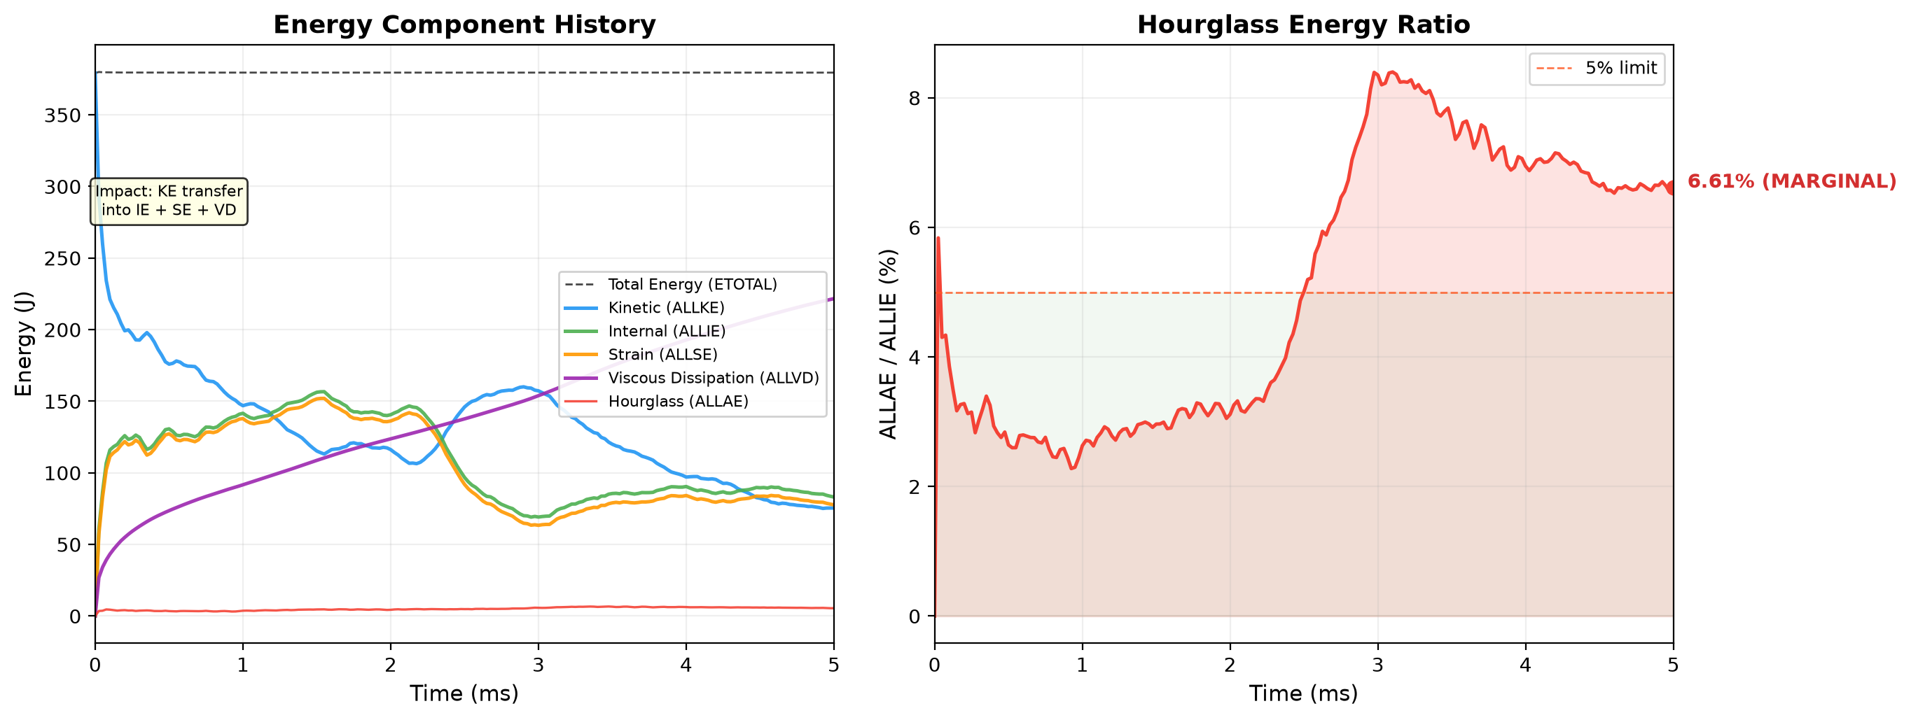
图2：能量历程 — (左) 各能量分量时程曲线，(右) 沙漏能比ALLAE/ALLIE时程

3.3 沙漏验证
沙漏能量比 ALLAE/ALLIE 在最终增量步为 6.61%，高于通常建议的5%阈值。这表明模型中存在中等程度的沙漏效应，主要来源于蜂窝芯体薄壁壳单元。虽然6.61%的结果对初步分析仍可接受，但若需更高精度，建议采取以下改进措施：
- 将蜂窝芯体网格细化，种子尺寸从4.0 mm降至2.0 mm；
- 对关键区域采用完全积分单元S4（非减缩积分）；
- 增大增强沙漏控制的刚度系数。
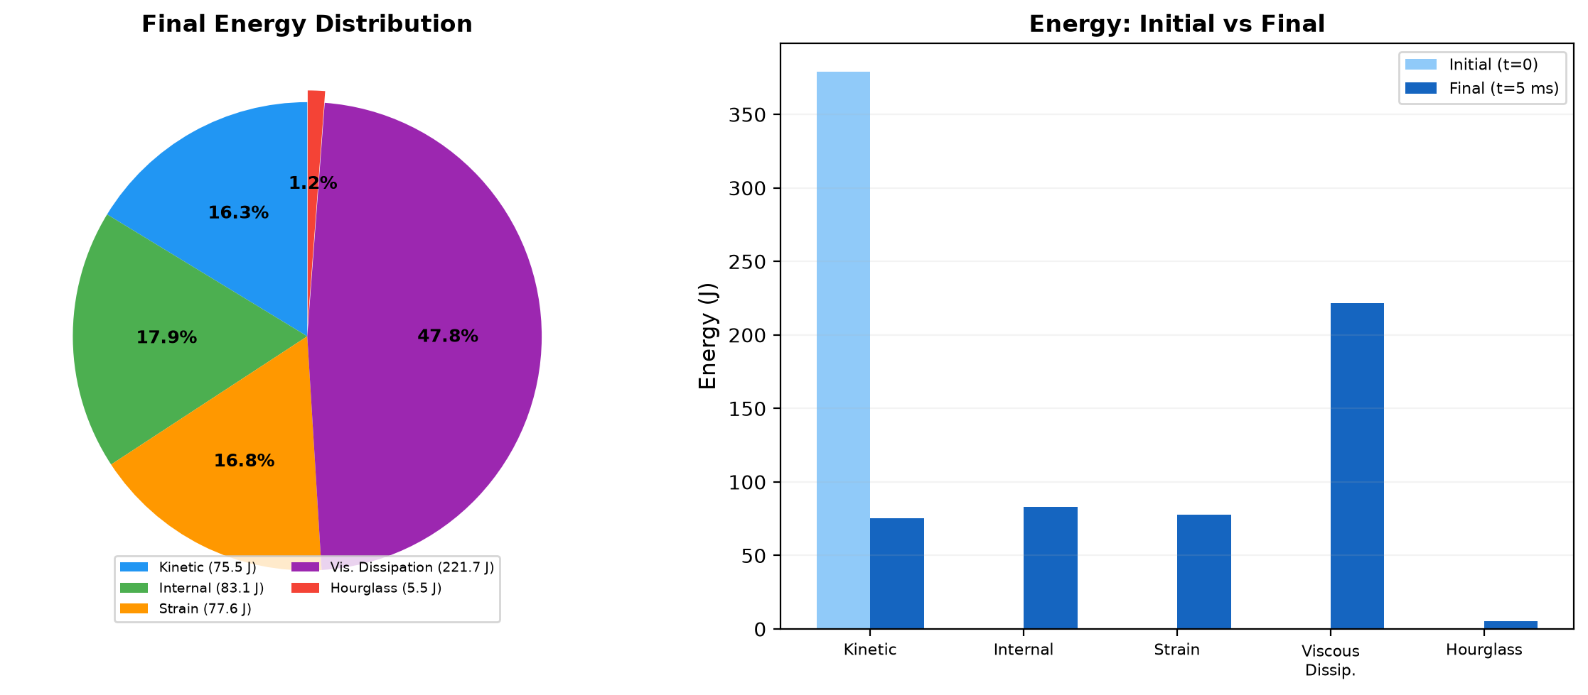
图3：能量分布 — (左) 最终能量分配饼图，(右) 初始与最终能量对比柱状图

3.4 能量平衡汇总
表7：能量平衡汇总
能量分量 | 初始值 (J) | 最终值 (J) | 变化量 (J) | 占总能量百分比
总能量 (ETOTAL) | 379.17 | 379.50 | +0.33 | 100%
动能 (ALLKE) | 379.17 | 75.47 | −303.70 | 19.9%
内能 (ALLIE) | 0.00 | 83.11 | +83.11 | 21.9%
应变能 (ALLSE) | 0.00 | 77.61 | +77.61 | 20.4%
塑性耗散 (ALLPD) | 0.00 | 0.00 | 0.00 | 0.0%
粘性耗散 (ALLVD) | 0.00 | 221.67 | +221.67 | 58.4%
沙漏能 (ALLAE) | 0.00 | 5.49 | +5.49 | 1.4%

3.5 变形与应力分布
面板在冲击中心区域呈现局部变形特征。上蒙皮因直接承受冲击体接触而产生最大的面外位移。下蒙皮通过蜂窝芯体的载荷传递路径，呈现较为分散的变形分布。冲击体的高刚度使得其自身变形极小，能量主要通过接触界面传递给夹层板结构。
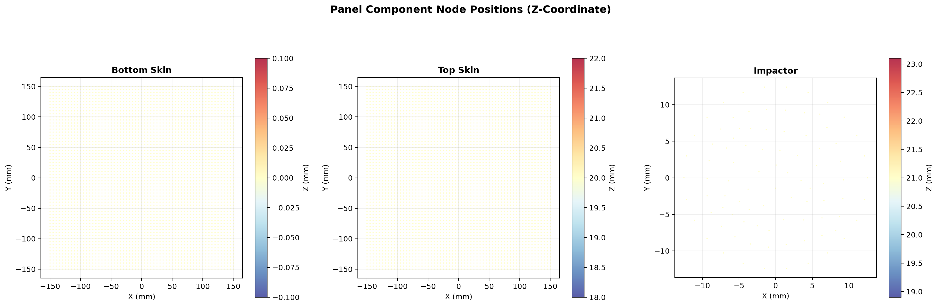
图4：各部件节点Z坐标分布（下蒙皮、上蒙皮、冲击体），反映变形特征

3.6 损伤评估
ODB结果文件中包含以下损伤变量的完整场输出和历史输出数据：
表8：损伤输出变量说明
损伤变量 | 含义 | 适用对象
HSNFTCRT | Hashin纤维拉伸损伤起始准则值 | CFRP蒙皮
HSNFCCRT | Hashin纤维压缩损伤起始准则值 | CFRP蒙皮
HSNMTCRT | Hashin基体拉伸损伤起始准则值 | CFRP蒙皮
HSNMCCRT | Hashin基体压缩损伤起始准则值 | CFRP蒙皮
DAMAGEFT | 纤维拉伸损伤变量 | CFRP蒙皮
DAMAGEFC | 纤维压缩损伤变量 | CFRP蒙皮
DAMAGEMT | 基体拉伸损伤变量 | CFRP蒙皮
DAMAGEMC | 基体压缩损伤变量 | CFRP蒙皮
SDEG | 粘性接触刚度退化 (0=完好, 1=完全失效) | 蒙皮-芯体界面
CSDMG | 通用接触损伤变量 | 所有接触面
STATUS | 单元状态 (1=激活, 0=失效) | 所有单元

详细的损伤云图需在Abaqus CAE可视化模块中查看。ODB文件 (~1.5 GB) 包含了所有增量步的完整损伤演化数据，可通过Abaqus/Viewer进行后处理。

4. 总结与建议

4.1 主要结论
本报告基于Abaqus/Explicit 2025完成了CFRP蜂窝夹层板在10 m/s低速冲击下的有限元仿真。主要结论如下：
- 模型成功完成计算，共运行20,610个增量步，挂钟时间约12.5分钟（4核并行），计算效率良好。
- 系统总能量守恒良好（偏差0.09%），验证了显式动力学分析的数值稳定性和精度。
- 动能衰减约80%（从379.2 J降至75.5 J），表明夹层板结构有效吸收了冲击能量。
- 粘性耗散是主要的能量吸收机制（占总能量58.4%），其次为内能（21.9%）和应变能（20.4%）。体粘性和损伤稳定化阻尼在此类低速冲击仿真中起重要作用。
- 铝合金蜂窝芯体未出现塑性变形（ALLPD = 0），表明在10 m/s冲击速度下芯体保持弹性状态。
- 沙漏能比为6.61%，略高于5%建议值。蜂窝芯体薄壁壳单元是主要沙漏来源，建议后续研究中细化芯体网格以降低沙漏效应。
- 采用变形体钢壳替代DISCRETE_RIGID_SURFACE的方案成功规避了Abaqus 2025 Python API在质量/惯性矩赋值方面的兼容性问题，是一种实用的工程替代方案。

4.2 改进建议
- 细化蜂窝芯体网格：将芯体种子尺寸从4.0 mm降低至2.0 mm以下，以减少沙漏效应；
- 对蒙皮关键区域（冲击中心附近）采用S4完全积分单元，避免减缩积分引起的沙漏；
- 在后续研究中可采用内聚单元（COH3D8）替代面基粘性接触，以更准确地模拟蒙皮-芯体界面脱粘行为；
- 若需捕捉完整的冲击-回弹过程，可适当延长分析步时间；
- 添加接触力输出（CFN），以便绘制力-位移曲线和力-时间曲线，用于与实验数据对比；
- 考虑引入应变率效应，对CFRP材料采用率相关损伤模型，以提高高速冲击场景的预测精度。

附录A：模型文件清单
表A1：仿真文件清单（存放路径：C:\Users\ASUA\OneDrive\Desktop\cc\）
文件名 | 说明 | 大小
honeycomb_impact.py | 有限元建模主脚本 (~450行) | ~15 KB
Job-HoneycombImpact.inp | Abaqus输入文件 | ~735 KB
Job-HoneycombImpact.odb | 输出数据库 (仿真结果) | ~1.5 GB
Job-HoneycombImpact.dat | 数据文件 (含警告与信息) | —
Job-HoneycombImpact.sta | 状态文件 (增量步记录) | —
Job-HoneycombImpact.msg | 消息文件 (求解器输出) | —
Job-HoneycombImpact.prt | 部件文件 | —

附录B：求解器警告信息说明
求解器在分析过程中产生了104条警告信息（见.dat文件），主要警告类型如下：
- 通用接触面片厚度缩减 (General Contact Facet Thickness Reduction)：冲击体IMPACTOR单元10的面片厚度因超过局部面片尺寸而被缩减，最显著的厚度缩放因子为0.384。这是由于壳单元厚度（2 mm）相对于网格尺寸（~3 mm）较大造成的，属正常现象。Abaqus自动生成WarnElemGContThickReduce单元集标记受影响的区域。
- 材料方向警告：当复合材料铺层的局部3方向位于壳平面内时，Abaqus自动将其投影到单元法向。这一行为符合壳单元复合材料建模的预期，不影响计算结果。
- 初始接触过盈 (Initial Overclosures)：检测到17,449个点-面过盈接触和850个边-边过盈接触，Abaqus/Explicit在分析开始时自动进行了应变自由调整以消除过盈。最大初始过盈为0.65 mm（蒙皮与蜂窝芯体之间），属装配公差范围内的合理值。
- 警告节点集和单元集：0个从节点与双面单元参考平面重合（原始模型检测到14,058个）；0个面相交问题（原始模型检测到24,345个）。Abaqus生成了对应的WarnNodeCoincidRefPlane和WarnElemSurfaceIntersect集合供进一步检查。

附录C：模型构建脚本主要参数
以下为honeycomb_impact.py中的核心参数配置：
表C1：honeycomb_impact.py 主要参数一览
参数名 | 数值 | 单位 | 说明
PANEL | 300.0 | mm | 面板边长 (正方形)
CORE_H | 20.0 | mm | 蜂窝芯体高度
CELL_A | 4.0 | mm | 蜂窝单元边长
CELL_T | 0.1 | mm | 蜂窝壁厚
SKIN_PLY_T | 0.15 | mm | 单层CFRP厚度
N_PLIES | 8 | — | 铺层总数 [0/45/−45/90]s
R_IMPT | 12.5 | mm | 冲击体半径
V_IMPT | 10,000.0 | mm/s | 冲击速度 (10 m/s)
STEP_TIME | 0.005 | s | 分析步时长
SEED_SKIN | 5.0 | mm | 蒙皮网格种子尺寸
SEED_CORE | 4.0 | mm | 芯体网格种子尺寸
SEED_IMPT | 3.0 | mm | 冲击体网格种子尺寸

